Waskowsky-Soms een wonder

Gedicht van de Week
week 06- 2014
www.arspoetica.nl

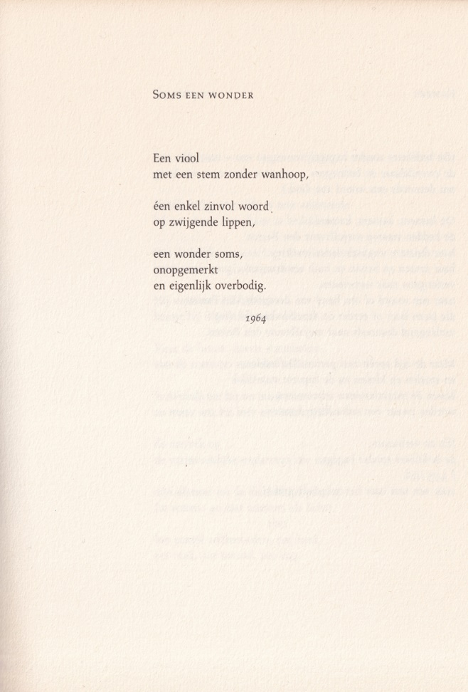

Deze week een dichter die in de jaren 60 en 70 bekend was door zijn vaak anekdotische gedichten, waaraan hij wel veel sleutelde; achter de schijnbare nonchalance gaat veel schaven schuil. Dat past bij een van de levensbeschouwingen die hem interesseerde, het zenboeddhisme.
Van hem verscheen eerder een gedicht hier in 2014. Daar schreef ik al meer over hem en elders is (uitgebreider) over hem geschreven.
Hoewel zijn werk verwant is met dat van de groep “de nieuwe stijl” en dat van Deelder, met wie hij ook omging, is zijn werk uniek en eigen. Ook als persoon was hij op zichzelf.
Het gedicht van deze week is een goed voorbeeld van zijn poëzie: wat mompelend en schuchter, maar volop in onze realiteit.
Het is ontleend aan zijn “Verzamelde Gedichten” (1985) waarvoor Gerrit Komrij het bewonderende voorwoord schreef.

